87. Даны натуральные числа *n, m.*Получить сумму *m* последних цифр числа *n.*

**var**

n, m, suma,i: integer;

**begin**

readln(n);

readln(m);

suma := 0;

**for** i := 1 **to** m **do**

**begin**

suma := suma + (n **mod** 10);

n:= n **div** 10;

**if** (n = 0) **then**

**break**;

**end**;

writeln(suma);

readln;

**end**.

123

524

6

6546

55

21

1005

8908

6

**115**Дано натуральное число n. Вычислить:

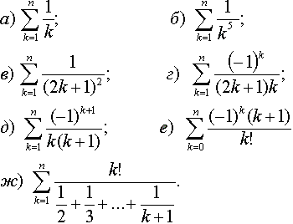

var

  n, k : integer;

  suma : real;

begin

  readln(n);

  suma := 0;

  for k := 1 to n do

  suma := suma + 1 / exp(5*ln(k));

  writeln(suma);

  readln;

end.

2

1.03125

5

1.03666178883745

8

1.03688040625689

118в. Вычислить  http://bgu-chita.ru/zadachnik/Glava04/image24.gif следующими способами:

В) последовательно с права на лево;

**var**

i, temp: integer;

summ: real;

**begin**

summ:= 0;

**for** i:= 10000 **downto** 1 **do**

**begin**

**if** Odd(i) **then** temp:= i {если нечетное}

**else** temp:= (-1) * i; {если четное}

summ:= summ + 1 / temp;

**end**;

writeln(summ:10:2);

readln;

**end**.

0.69